5.1

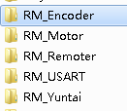这四个文件夹按功能包含了当前所有的自定义文件，RM_USART中的文件，是为了调试用

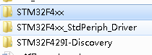这三个里面的相应路劲包含了用到的一些库文件，discovery专用库是预留的，现在除了led灯调试，基本不用

路劲下的arm文件夹中，包含了启动文件需要自行添加

车轮转向调试方法

MotorEngine.c中定义了转速转换函数calcrotations

如果轮子转的方向不对，按分量调整符号即可（例如me.rotation[1]对应的轮子，在向前走时转向却反了，就把负号改为正号）

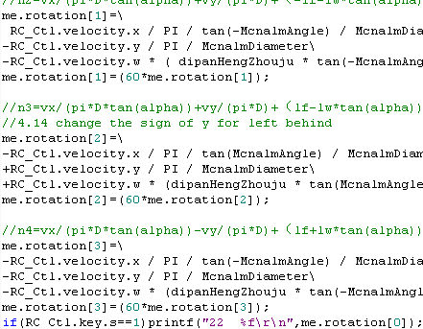

5.8

今天云台加入了电流环反馈，电流环比例Kp=2左右，调节时按0.1来进行。位置环参数为kp=14，kd=8.7.我的程序中删除了你的调试部分，你可以在你的程序里进行调试，到时候再加进来。加入电流环，感觉有些效果，但是有噪声，也许应该从添加速度环开始呢？另外我的程序中加入了一些鼠标控制的东西，可以无视，主要文件依然是app.c，can.c。

5.15

稳定版代码。删除了之前使用的discovery库（其实除了亮led灯，并没有什么鸟用）。现在应该在所有人的电脑上都能够运行。

云台的pitch参数需要再次调整，反倒是yaw参数表现可以接受（kp=14.5，kd=8）。在can.c中预留了速度环的程序段，但可能用不到。

启用了usart2（pd5，pd6）并且在app.h,app.c中新加了setPitchPositionParameters，setYawPositionParameters两个函数用来以后进行在线调试。

目前这版代码里采用的是魔兽世界键位，以后打算通过遥控器摇杆切换键位

5.16

稳定版代码。里面的云台参数目前是炮手车的。预加入了调试储存功能与自定义键位储存功能。

RMflash文件中定义了云台与键位在flash的存储区（目前在sector23和sector22中）以及flash的读写接口。

RemoteController文件中新加入了键位的存储与读取函数：storeCurrentKeySettings（返回存储成功与否），loadKeySettings

App文件中加入了新的参数存储与读取函数：storeCurrentYuntaiParameters（返回存储成功与否），loadYuntaiParameters。

在线调试目前暂定使用usart2进行。帧的解析以及debug时的具体程序还没有加入

5.17

今天调试yaw轴，在参数为kp=14.5，ki=0，kd=8的时候，出现了等幅震荡不停止的现象。

参数变为kd=4时，yaw轴的等幅震荡会收敛，但是收敛速度会非常慢。

参数为kd=0，kp=18时又出现了等幅震荡。

参数为kp=17时表现的还不错但是来回震荡次数比较多。

最终使用了kp=16，kd=8，大概在0.8到1s内稳定

5.27

底盘随动控制。